PRESSEMITTEILUNG
Schwäbisch Hall, 08.09.2020

Führend für das nachhaltige Verpacken von Tissue-Hygieneprodukten
AMOTEK auf der MIAC 2020

Auf der MIAC zeigt Amotek innovative Verpackungsmaschinen für Tissue-Hygieneprodukte. Der Fokus liegt dabei auf Lösungen für neueste ökologische Verpackungen aus Papier, Bio-Kunststoffen und weiteren Materialien, die zu 100 Prozent recycelbar oder biologisch abbaubar sind.
Die AMOTEK PB192 ist eine Verpackungsmaschine für das nachhaltige und hocheffiziente Verpacken von Papierhygiene-Produkten. Küchen- und Toilettenpapierrollen werden vollautomatisch in Materialien wie Bio-Kunststoffe, Recyclingmaterialien und Papier verpackt.
Die Amotek Entwickler legten gleichzeitig besonderen Wert auf eine hohe Energieeffizienz der Maschine. Insbesondere der Strom- und Druckluftverbrauch wurden dafür signifikant reduziert. Erstmals wurde mit der AMOTEK PB192 ein neues, besonders einfach zu bedienendes Human Machine Interface (HMI) eingeführt, das eine interaktive und intuitive Bedienung erlaubt. Auch Formatwechsel werden damit optimal unterstützt und beschleunigt.
Die Leistungsdaten der AMOTEK PB192 überzeugen. Die Maschine kann ein- oder zweispurig konfiguriert werden und vereint so eine hohe Ausbringung mit großer Formatflexibilität. Über einen einfachen Formatwechsel lassen sich mehr als 100 Verpackungsformate für Küchen- und Toilettenpapierrollen realisieren.
Mit in der Maschine installierten Sensoren werden die Verpackungsprozesse überwacht und ausgewertet. Die AMOTEK PB192 ist mit einem neuen formschönen und besonders robusten Maschinenrahmen verfügbar. Auf der MIAC wird Amotek diese und weitere spannende Features des Maschinenprogramms vorstellen.
Amotek auf der MIAC 2020 in Lucca (Italien):
14. bis 16. Oktober, Stand-Nr. 120A
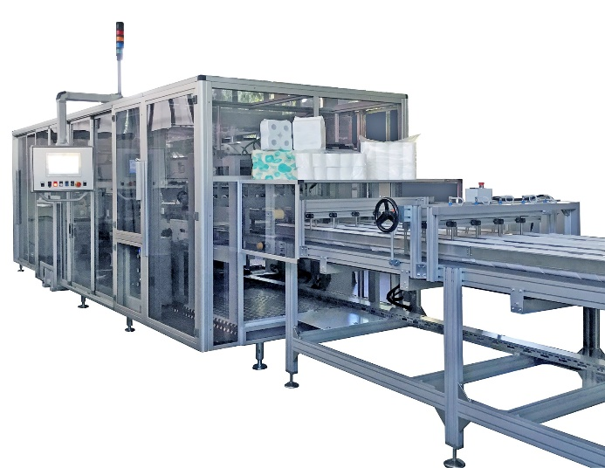
Für Papierhygiene-Produkte: Die AMOTEK PB192 bietet hocheffiziente Verpackungstechnologien für umweltfreundliche Verpackungen aus
Papier, Bio-Kunststoffen und Recycling-Materialien. (Quelle: Amotek/Optima)

Zeichen (inkl. Leerzeichen): 1.565

Pressekontakt:
OPTIMA packaging group GmbH
Jan Deininger
Redakteur
+49 (0)791 / 506-1472
jan.deininger@optima-packaging.com
www.optima-packaging.com

Über OPTIMA
Mit flexiblen und kundenspezifischen Abfüll- und Verpackungsmaschinen für die Marktsegmente Pharmazeutika, Konsumgüter, Papierhygiene und Medizinprodukte unterstützt Optima Unternehmen weltweit. Als Lösungs- und Systemanbieter begleitet Optima diese von der Produktidee bis zur erfolgreichen Produktion und während des gesamten Maschinenlebenszyklus. 2.450 Experten rund um den Globus tragen zum Erfolg von Optima bei. 19 Standorte im In- und Ausland sichern die weltweite Verfügbarkeit von Serviceleistungen.
Besten Dank für Ihre Veröffentlichung. Über die Zusendung eines Belegexemplars freuen wir uns.

